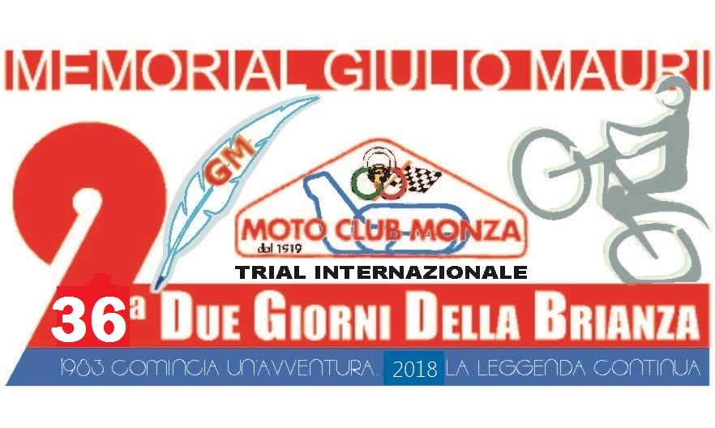

36° DUE GIORNI della BRIANZA
03-04 mars 2018

PROGRAMME
Le Moto Club Monza organise sous les auspices du Comité national olympique italien et les règlements de la Fédération de moto italienne et la Fédération Internationale de Motocyclisme pour les jours du samedi 03 et le dimanche 04 mars 2018 un concours international d'essai appelé "36°Deux jours de Brianza".
Elle sera appliquée à la régulation non-stop déjà adoptée dans le Championnat du Monde.
Au début tous les concurrents seront autorisés à détenir des licences émises par le FMI, par la FIM ou d'autres fédérations appartenant dell'FIM Europe.

BUREAU DE DEPART ET ARRIVEE
Ville de Oggiono (LC) à Stendhal Sport Club Oggiono Via Dante (lac)
Les coordonnées géographiques long. 9 ° 21' 16.64 "E -. Lat 45 ° 47' 50.36" N

MISE EN ROUTE
Samedi, 03.03.2018
Contrôles administratifs et techniques de 7.30 à 09.30
Motos de livraison au parc fermé 09h45
Dimanche, 04.03.2018
Contrôles administratifs et techniques de 7.30 à 8.00

PREMIER JOUR Samedi, 03.03.2018
La libération des motos de parc fermé sera de 5 minutes avant l'heure de début.
Les départs auront lieu à partir de 10h00.
Les concurrents vont commencer à une distance d'une première minute suivant l'ordre de démarrage programmé. La route aura un développement de Km. 8.0 pour n. 2 tours avec inclus. 15 zones contrôlées.
A la fin de la journée, les motos seront livrés directement au parc fermé. Motorcycles ne seront pas autorisés sans support spécial.

DEUXIÈME JOUR Dimanche, 04/03/2018
La libération des motos de parc fermé sera de 5 minutes avant l'heure de début.
Les départs auront lieu à partir de 08h30
Les concurrents vont commencer après une minute dans l'ordre inverse au début du samedi.
La route aura un développement de Km. 8.0 pour n. 2 tours avec inclus. 15 zones contrôlées.

CÉRÉMONIE DE REMISE DES PRIX
Dimanche, 04.03.2018 17:30 au Stendhal Sport Club Oggiono.

CATÉGORIES ADMISSIBLES
TOP - route chat bleu. International, TR1, TR2
SUPER - route chat vert. TR3, TR3 / 125, TR3OVER
ENTRÉE - route chat jaune TR4, Femme
AMATEURS - route chat blanc. TR5,
VINTAGE - route chat blanc tous les vélos avec refroidissement par air

